**新田县突出生态环境问题整改暨污染防治攻坚战“夏季攻势”等重点工作调度会召开**

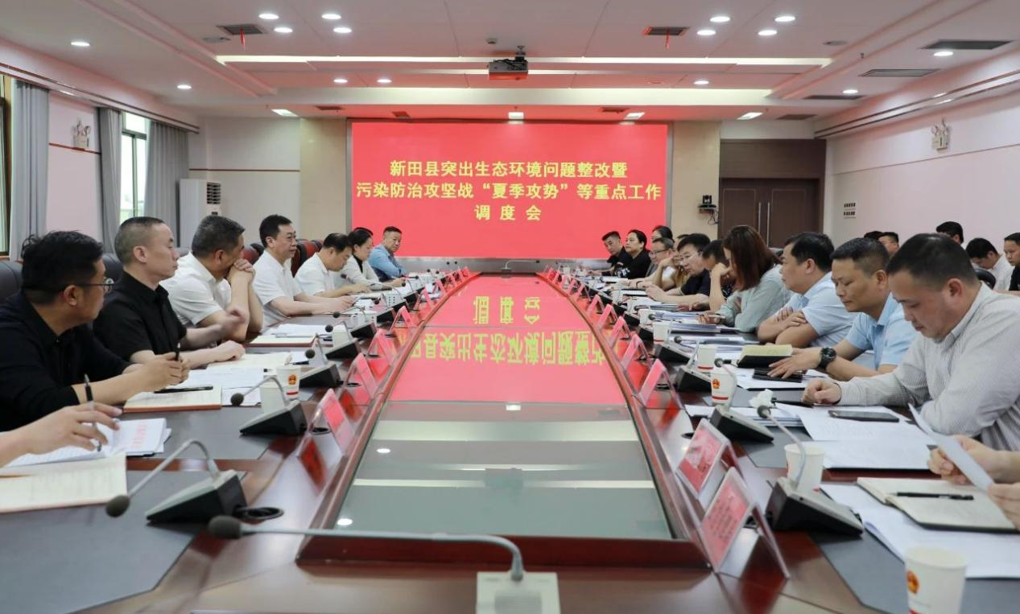

4月30日，新田县突出生态环境问题整改暨污染防治攻坚战“夏季攻势”等重点工作调度会召开，会议调度推进大气、水污染防治工作，推动突出环境问题整改和污染防治攻坚战“夏季攻势”任务顺利进行，并分析当前形势，部署下一阶段重点任务。县委副书记、县长黄永英出席会议并讲话，副县长罗成文参加。

会议宣读了《新田县生态环境保护工作专班工作机制》，部署了新田县突出生态环境问题整改、污染防治攻坚战“夏季攻势”等重点工作。

黄永英指出，近年来，全县上下坚持以习近平生态文明思想为指导，深入践行“绿水青山就是金山银山”理念，统筹推进生态保护、污染治理和绿色发展，生态环境保护工作取得积极成效，我们既要看到成绩，更要正视问题，始终保持生态环境保护战略定力，全力以赴完成今年目标任务。

黄永英要求，要聚焦重点，全力以赴抓好生态环境保护各项工作。大气污染防治方面，要坚持以改善空气质量为核心，坚持源头预防、过程控制、末端治理相结合，加大执法监管和巡查检查力度，强化工业源治理，严控扬尘污染，加强移动源和生活源治理；水污染防治方面，要保障水生态环境安全，加强城乡污水治理，强化农业面源污染防治；突出生态环境问题整改方面，要严格整改标准，强化举一反三，切实维护群众环境权益；十大环保项目方面，要增强项目推进的时效性、增强项目施工的规范性、增强项目谋划的主动性，为持续改善生态环境提供项目储备。

黄永英强调，生态环境保护是一项系统性工程，需要全县上下协同发力、久久为功。各级各部门要以更强的担当、更实的作风、更严的考核，推动生态环保工作取得实效；要压实工作责任，严格落实“党政同责、一岗双责”要求，按照“管发展必须管环保、管生产必须管环保、管行业必须管环保”的要求，各司其职、各负其责，形成齐抓共管的工作格局；要严格执法监管，加大对违规违法施工工地的打击力度，强化对畜禽养殖等涉水工业企业的监管，以对历史负责、对人民负责的态度，真抓实干、攻坚克难，坚决打好污染防治攻坚战。